

***Вам понравилось у нас?***

Чтобы оценить УСЛОВИЯ предоставления услуг наведите камеру Вашего телефона и сканируйте QR - код.

Перейдя по ссылке Вы сможете:

* Оценить условия оказания услуг:
* Комфорт и санитарно- гигиеническое состояние помещений;
* Доброжелательность и вежливость работников;
* Легкость получения информации о работе организации и ее точность;
* Легкость записи для получения услуги и своевременность ее оказания.
* Оставить свое обращение.

**Ваша оценка поможет нам стать лучше и убедиться, что все хорошо!**

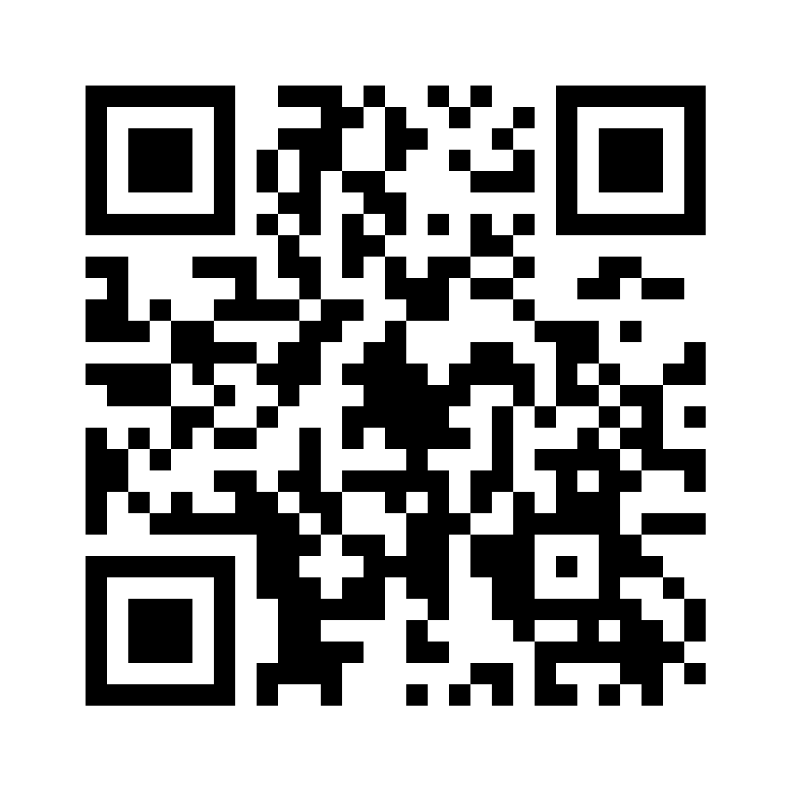

Анкета доступна по QR-коду, а так же по прямой ссылке: <https://bus.gov.ru/qrcode/rate/439805>